МИНИСТЕРСТВО НАУКИ И ВЫСШЕГО ОБРАЗОВАНИЯ РФ ФГБОУ ВО
«ОРЛОВСКИЙ ГОСУДАРСТВЕННЫЙ УНИВЕРСИТЕТ ИМЕНИ И.С.ТУРГЕНЕВА»
Кафедра информационных систем и цифровых технологий

ОТЧЕТ
По лабораторной работе №8
на тему: «Страничная организация памяти»
по дисциплине: «Операционные системы»

Выполнила: Ефанов Н.П., Новиков Б.А.
Институт приборостроения, автоматизации и информационных технологий
Направление: 09.03.04 «Программная инженерия»
Группа: 11-ПГ
Проверил: Загородних Н.А.

Отметка о зачете:
Дата: «___»________________2022 г.

Орел, 2022 г.

Выполнение работы:
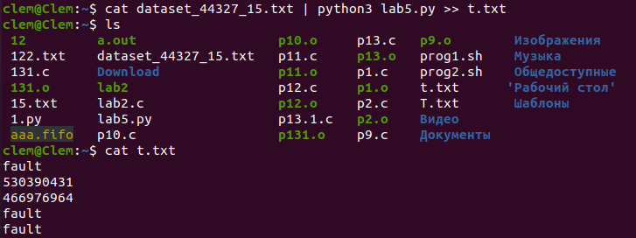

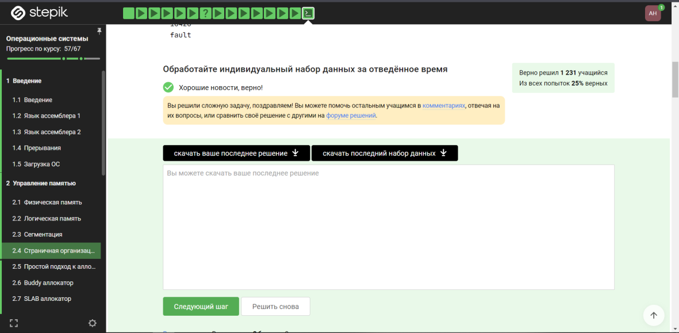
#!/usr/bin/env python3
# coding=utf-8
import sys
def get_page(logical_addr: int):
pml4 = (logical_addr » 39) & 0x1ff
dir_ptr = (logical_addr » 30) & 0x1ff
directory = (logical_addr » 21) & 0x1ff
table = (logical_addr » 12) & 0x1ff
offset = logical_addr & 0xfff
return (pml4, dir_ptr, directory, table, offset)
def get_page_phy_addr(value: int):
return (value & ((0xffffffffff) « 12))
def get_phy_addr(page: tuple, mem_struct: dict, cr3: int):
value = cr3
for i in range(len(page) - 1):
index = page[i] * 8
value = mem_struct.get(index + value, 0)
if value & 1 == 0:
print("fault")
return
value = get_page_phy_addr(value)
print(value + page[-1])
def main():
reader = (tuple(map(int, line.split())) for line in sys.stdin)
mem_rows, queries, cr3 = next(reader)
mem_struct = dict([next(reader) for _ in range(mem_rows)])
for _ in range(queries):
logical_addr, = next(reader)
page = get_page(logical_addr)
get_phy_addr(page, mem_struct, cr3)

